
西南林业大学
大数据与智能工程学院
实践(实习)报告

课程名称 《数据库原理与应用》
专业班级 计算机科学与技术2022级（2）班
学 号 20220451013
学生姓名 陈丽群
指导教师 鲁 宁

2024年5月28日

《数据库原理与应用》上机作业

第10次
- 上机题目
使用 MySQL 安全性管理数据库
- 上机目的
1. 掌握 MySQL 的安全性机制。
2. 掌握数据库用户的创建及修改方法。
3. 掌握数据库角色的创建方法。
4. 掌握权限分配及角色分配方法。
- 上机内容
1. 在自己的数据库中创建一个教师登录账号（用户名为 teacher，密码为 teacher），该教师的权限设置如下：
可访问的数据库为学生成绩管理数据库即同学们自己创建的数据库。
可以访问的数据表、字段如下：
➢ ClassInfo（不允许删除和添加记录操作，具有查询所有字段和更新 ClassName、ClassDesc 字段权限）
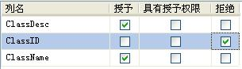
➢ StudInfo（不允许删除、添加记录操作）
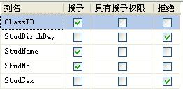
➢ StudScoreInfo（允许添加、删除、修改操作）
➢ CourseInfo（只允许查看操作，不允许修改、删除、添加记录操作）

CREATE USER 'teacher'@'localhost' IDENTIFIED BY 'teacher';

GRANT SELECT, UPDATE(ClassDesc, ClassName) ON `20220451013_clq_db`.ClassInfo TO 'teacher'@'localhost';

GRANT SELECT ON `20220451013_clq_db`.StudInfo TO 'teacher'@'localhost';

GRANT INSERT, DELETE, UPDATE ON `20220451013_clq_db`.StudScoreInfo TO 'teacher'@'localhost';

GRANT SELECT ON `20220451013_clq_db`.CourseInfo TO 'teacher'@'localhost';

FLUSH PRIVILEGES;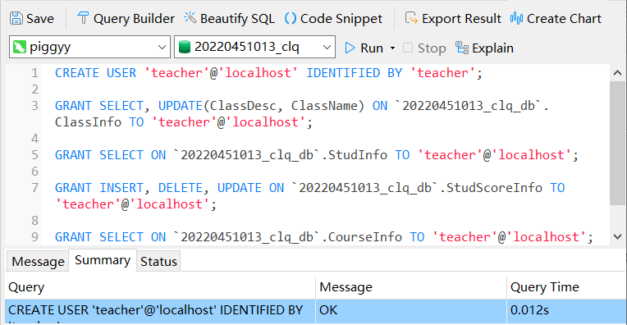
2. 在自己的数据库中创建一个学生登录账号（用户名为 stud，密码为 stud），该学生的权限设置如下：
可访问的数据库为学生成绩管理数据库即同学们自己创建的数据库。
可以访问的数据表、字段如下：
➢ ClassInfo（只允许查看操作，不允许修改、删除、添加记录操作）
➢ CourseInfo（只允许查看操作，不允许修改、删除、添加记录操作）
➢ StudInfo（只允许查看除 StudBirthDay 字段外的属性，不允许修改、删除、添加记录操作）
➢ StudScoreInfo（只允许查看操作，不允许修改、删除、添加记录操作）
CREATE USER 'stud'@'localhost' IDENTIFIED BY 'stud';
GRANT SELECT ON `20220451013_clq_db`.ClassInfo TO 'stud'@'localhost';
GRANT SELECT ON `20220451013_clq_db`.CourseInfo TO 'stud'@'localhost';
GRANT SELECT ON `20220451013_clq_db`.StudInfo TO 'stud'@'localhost';
GRANT SELECT ON `20220451013_clq_db`.StudScoreInfo TO 'stud'@'localhost';
FLUSH PRIVILEGES;
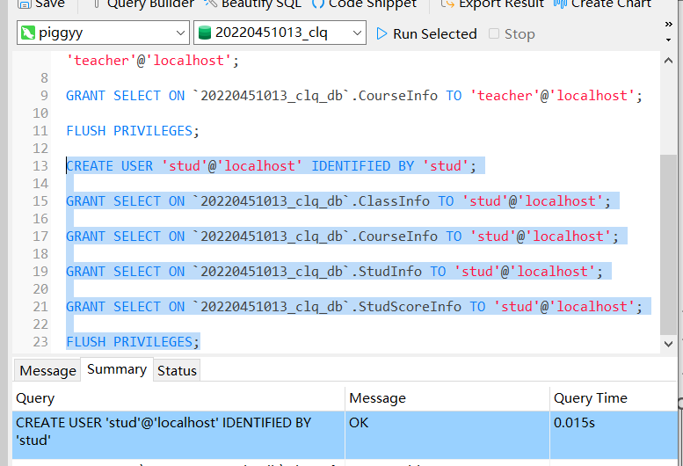
3. 为数据库建立两个角色： 一个为MyTeacher，分配的权限同第1 题； 另一个为MyStud，分配的权限同第 2 题。
① 创建一个登录账号：TeacherRole，密码为：TeacherRole，访问学生成绩管理数据库，分配角色为 MyTeacher。
② 创建一个登录账号：StudRole，密码为：StudRole，访问学生成绩管理数据库，分配角色为 MyStud。

CREATE ROLE 'MyTeacher';

GRANT SELECT, UPDATE(Classname, ClassDesc) ON `20220451013_clq_db`.ClassInfo TO 'MyTeacher';
GRANT SELECT ON `20220451013_clq_db`.StudInfo TO 'MyTeacher';
GRANT INSERT, UPDATE, DELETE ON `20220451013_clq_db`.StudScoreInfo TO 'MyTeacher';
GRANT SELECT ON `20220451013_clq_db`.CourseInfo TO 'MyTeacher';
CREATE USER 'TeacherRole'@'localhost' IDENTIFIED BY 'TeacherRole';
GRANT 'MyTeacher' TO 'TeacherRole'@'localhost';
FLUSH PRIVILEGES;
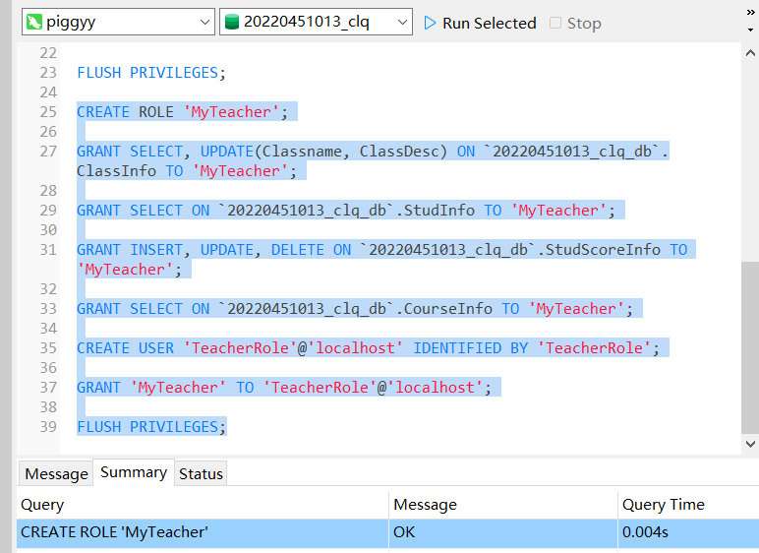

CREATE ROLE "MyStud";
GRANT SELECT ON `20220451013_clq_db`.ClassInfo TO "MyStud";
GRANT SELECT ON `20220451013_clq_db`.CourseInfo TO "MyStud";
GRANT SELECT ON `20220451013_clq_db`.StudInfo TO "MyStud";
GRANT SELECT ON `20220451013_clq_db`.StudScoreInfo TO "MyStud";
CREATE USER 'StudRole'@'localhost' IDENTIFIED BY 'StudRole';
GRANT "MyStud" TO 'StudRole'@'localhost';
FLUSH PRIVILEGES;
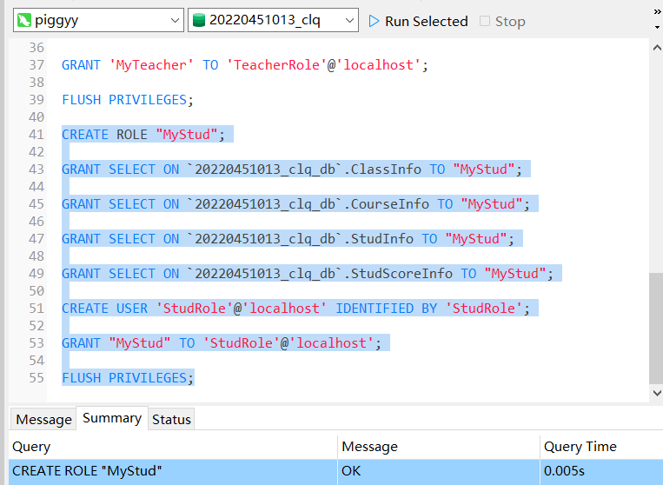
4. 分别使用StudRole、TeacherRole登录数据库 ，并分别写出一条测试各权限的SQL 语句 。

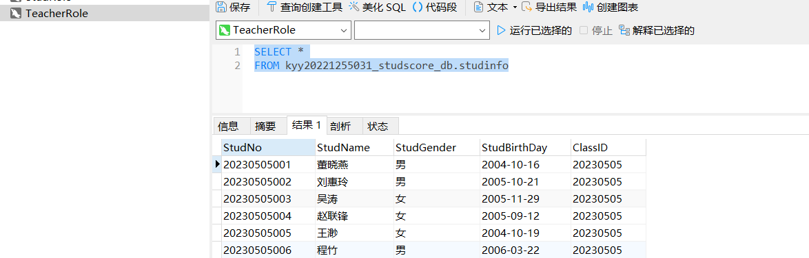

5. 试用MySQL 编程建立本班所有同学登录账号（请尝试多种方法），并指定数据库权SELECT, INSERT, UPDATE, DELETE, CREATE,DROP,ALTER,references, Create
routine。
